유용한 키 조합

Zoom : Scroll

Pan : Hold scroll button and drag

Fit chart : Spacebar

Auto arrange : Ctrl + Shift + A

State는 block의 형태를, transition을 block을 잇는 화살표를 의미한다. Transition 상위에 expression을 적을 수 있는데, 이는 transition condition으로 항상 true 또는 false로만 evaluation 된다. 이 표현은 괄호 [ ]로 묶인다. True인 경우 해당 transition이 수행되어 state가 변경된다.

Ex. Combustion liner의 상태 transition

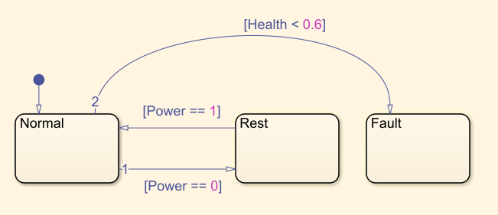

- Health, Power 등의 변수는 Simulink block으로부터 전달받아야 한다.

아래와 같이 생긴 transition을 *default transition*이라고 한다. 이건 initial state를 정의하는 정보를 가지고 있다.



- Default transition은 transition condition을 가지면 안 된다.

Data Scope

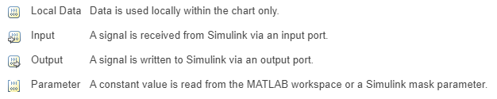

- Symbol pane에서 확인할 수 있다.

- Symbol pane 위치: MODELING > DESIGN DATA > Symbols Pane 선택

State Actions

entry: 이후에 입력되는 명령은 state로 진입하자 마자 실행

during: state에 머무르는 중일 때 실행.

exit: 이후에 입력되는 명령은 다음 state로 가기 직전에 실행

Condition Actions

- Transition에서 [ ] 사이의 expression은 조건문을 나타낸다. { } 사이에 위치하는 expression은 조건문이 true일 때 실행되는 코드를 나타낸다.

Degradation에서 linear degradation 대신 좀 더 현실적인 degradation model을 마련해야 한다.

**Flow Charts**

Flow chart와 관련해서 MATLAB이 제공하는 pattern wizard 기능을 사용할 수 있다.

Simulink

Inspecting signals

Canvas에 comment 남기는 것 어떻게 하지? Pallete에서 Annotation 선택

Scope에서 plot layout 설정

- 메뉴의 View > Layout

Scope에서 signal 선택